Геометрия 8 класс
Среда 15.04.2020
Тема. Үзәк почмак камаулы почмак
- Видеоурок https://youtu.be/3Mls86crx0k https://youtu.be/Uq6F0QvsY5k
- Дәреслектән параграф 2 (72; 73) не укырга (8 нче бүлек “Әйләнә”); кагыйдәләрне белешмә дәфтәренә язарга.

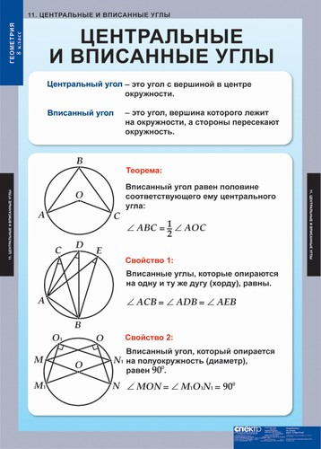
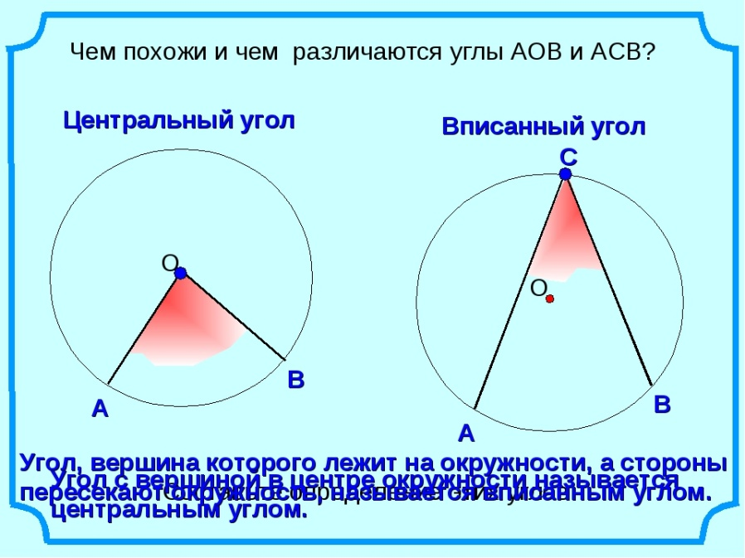
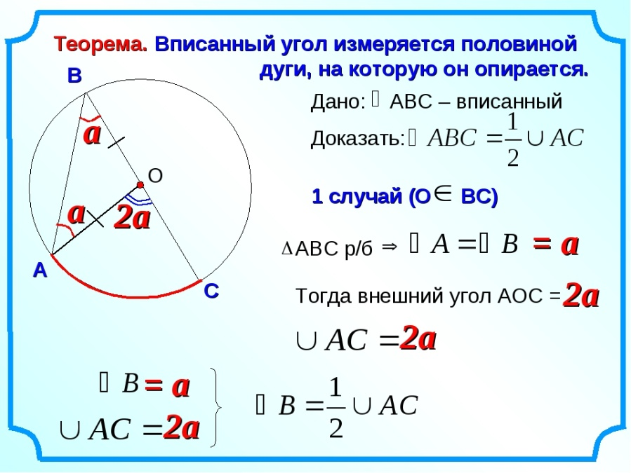
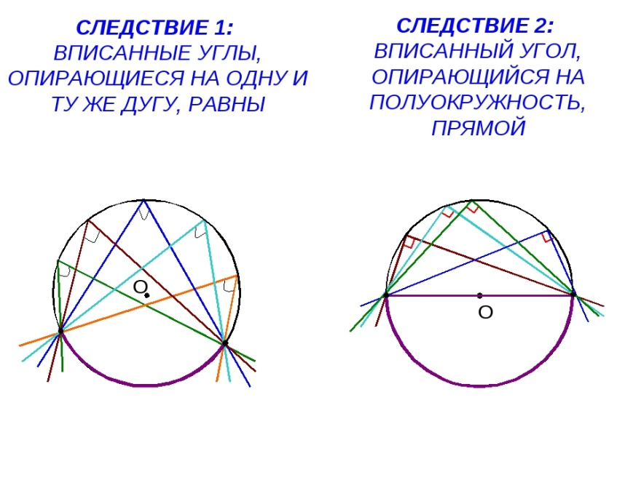
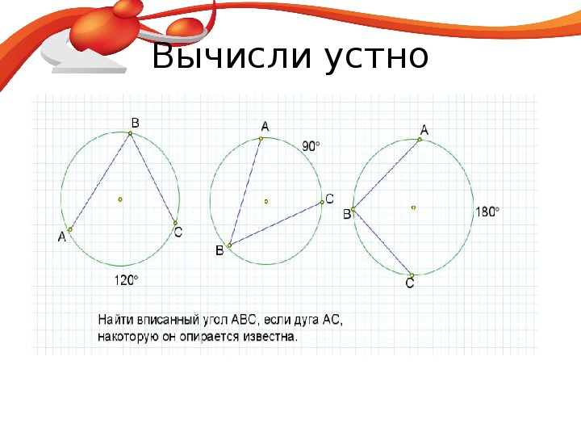
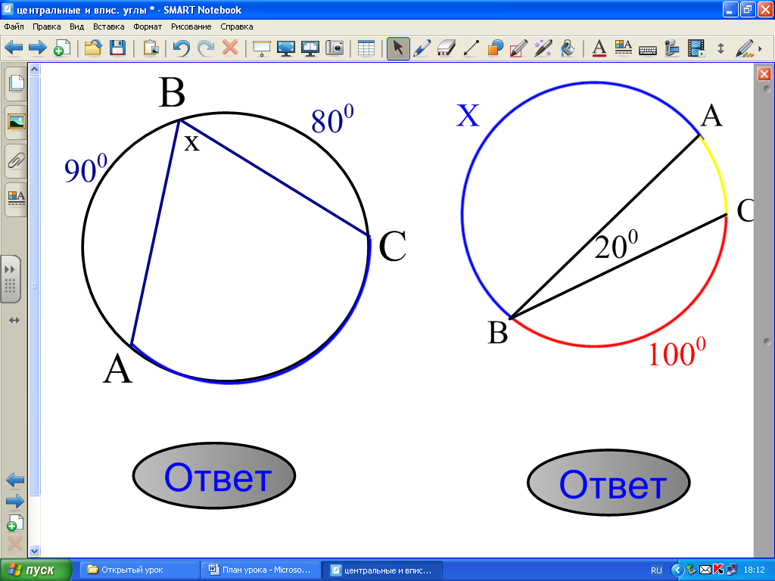

- Дәреслек белән эш:
- № 653 (а,б,в); 662
(Эшләгәнне фотога төшереп ватсапка салырга)
Өй эше : №653 (г,д)

